**ГАЗЕТА АДМИНИСТРАЦИИ ВАРМАЗЕЙСКОГО СЕЛЬСКОГО ПОСЕЛЕНИЯ**

**БОЛЬШЕИГНАТОВСКОГО МУНИЦИПАЛЬНОГО РАЙОНА РЕСПУБЛИКИ МОРДОВИЯ**

**Издаётся с 16 ноября 2005 года**

**ЛУЧ**

**02 октября 2023 года №30**

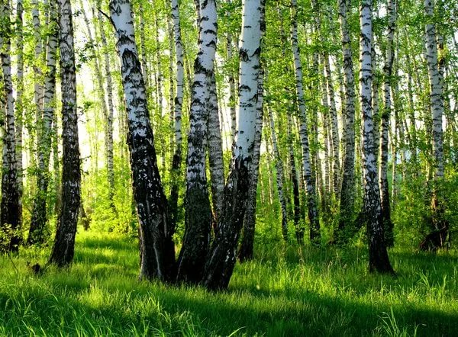

**Главный редактор: А.Р.Рабина**

**Учредитель: Совет депутатов Вармазейского сельского поселения, администрация Вармазейского сельского поселения. Адрес: с. Вармазейка, Большеигнатовский район,** **Республика Мордовия. Тираж-20экз. Газета издаётся по мере необходимости.**

**Администрация Вармазейского сельского поселения Большеигнатовского муниципального района**

**Республики Мордовия**

**РАСПОРЯЖЕНИЕ**

от 02 октября 2023 года №18

с. Вармазейка

**Об ответственных лиц**

Назначить ответственным за исправное состояние и безопасную эксплуатацию газовых котельных администрации Вармазейского сельского поселения по адресу: Большеигнатовский район,с. Вармазейка, ул. Советская, д.30 Рабину Антонину Риммовну с 02.10.2023г. По адресу: Большеигнатовский район, с. Новое Качаево, ул.Ганарина, д24 Рабину Антонину Риммовну с 02.10.2023г.

Глава сельского поселения А.Р. Рабина

С распоряжением ознакомлена: Рабина А.Р.